«УТВЕРЖДАЮ»
Директор ГПОУ ТО «Сельскохозяйственный колледж «Богородицкий» имени И.А.Стебута»
________________В.В.Лабутин
«_______» ______________2016г

СХЕМА №4
УЧЕБНОГО МАРШРУТА ЛЕГКОВЫХ АВТОМОБИЛЕЙ
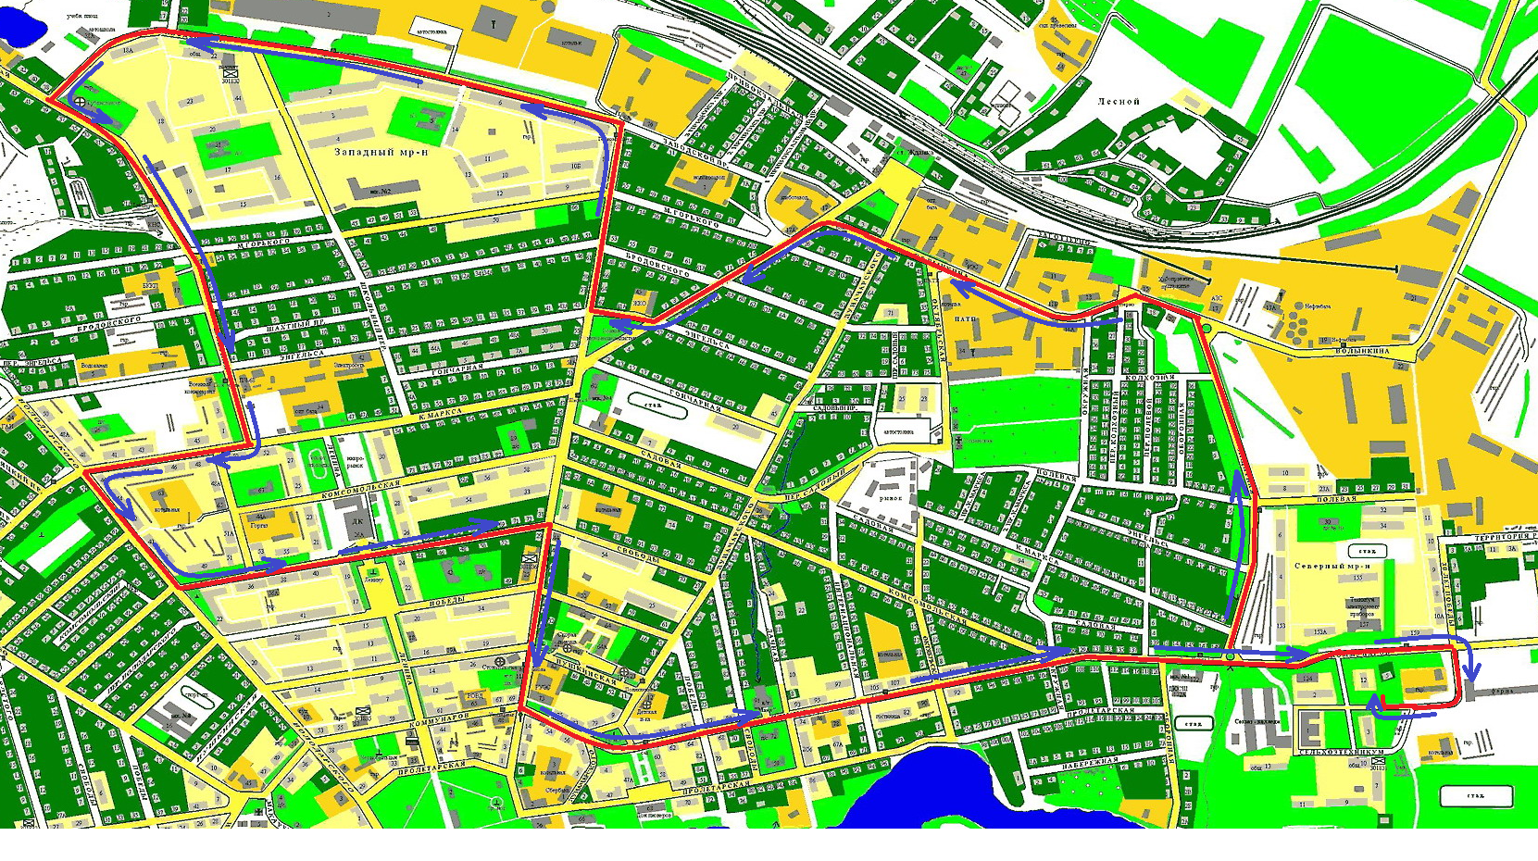

Уч. площадка - Защитная – Волынкина – 76 – Волынкина – Октябрьская – Луначарского – Комсомольская – Комунаров- уч. Площадка.

